中国质量认证中心

中 国 标 准 化 研 究 院

**关于联合举办 “****团体标准发展与标准评估培训班”的通知**

各有关单位：

团体标准作为我国标准体系的创新形式，是行业协会、团体规范引领行业发展，联动会员的新工作内容。为帮助各产业联盟和社会团体了解团体标准相关政策，掌握团体标准的编写和制定程序等方面的知识和实务技能，同时满足社会各界对于标准制修订程序、标准编写和标准质量提升方面的需求，为大家提供企业标准管理和标准化第三方评估最新进展，中国质量认证中心（CQC）与中国标准化研究院，定于2018年9月联合在广东广州举办 “团体标准发展与标准评估培训班”，欢迎相关单位组织报名参加。具体安排如下：

**一、培训内容**

1. 团体标准政策及管理办法解读；

2. 团体标准案例分析；

3. 标准制修订全过程管理；

4. 标准草案编写要求及方法；

5. 企业标准自我声明与第三方评价；

**二、参加人员**

全国和地方标准化技术委员会、分技术委员会委员及秘书处工作人员；各行业学会、协会、联合会、商会、产业技术联盟等社会团体负责标准化工作的人员；科研院所、高等院校、企事业单位等标准化工作的人员；各级标准化行政主管部门管理人员；各标准化技术组织的工作人员。

**三、培训时间、地点**

1. 培训时间：2018年9月19日～21日（9:00-17:00）

2. 报到时间：2018年9月19日（8:30-9:00）

3. 地点：山水时尚酒店（广州火车东站店）,地址：广州东站路1号（1/3号线地铁站：广州东站I出口）

**四、培训发证：中国质量认证中心（CQC）&中国标准化研究院分别颁发**

参加培训的学员可获得“团体标准发展与标准评估”培训证书。

**五、培训费用和付费方式**

培训费2200元/人（含培训、教材资料、证书、午餐及发票税费，不含住宿费）

1. 转账支付：若选择汇款方式缴付的学员，请汇入以下账号，并在报到时提供汇款底单的复印件。

开户名称：中国质量认证中心广州分中心

银行账号：11000987403701

开户银行：平安银行广州分行营业部

2. 现金支付：报到时交付（现金、支付宝、微信，不能刷卡）。

**六、报名方法及联系方式**

本次培训以自愿参加为原则，参加会议的人员，请扫一扫附件的二维码填写学员报名信息（推荐）。或登录中国标准化研究院网站会议培训栏下载并填写报名回执表，发送电子邮件至中国标准化研究院标准评估部。

1.中国质量认证中心

吴元晞：020-85190108

邮箱：wuyuanxi@cqc.com.cn

2.中国标准化研究院

赵佳琪 010-58811492 18500566887

张建娣 010-58811856 15810152980

邮箱：pgbjypx@cnis.gov.cn ，3368460439@qq.com

中国质量认证中心 中国标准化研究院

2018年7月24日2018年7月24日

**附件**：报名二维码、酒店位置交通图、参会回执



请各位学员手机扫一扫上方的二维码，准确填写学员信息表，作为开具发票及证书接收地址的依据。 若没有提交二维码，没有相关信息，则无法打印证书和开具发票，感谢大家配合！

**酒店位置交通图**

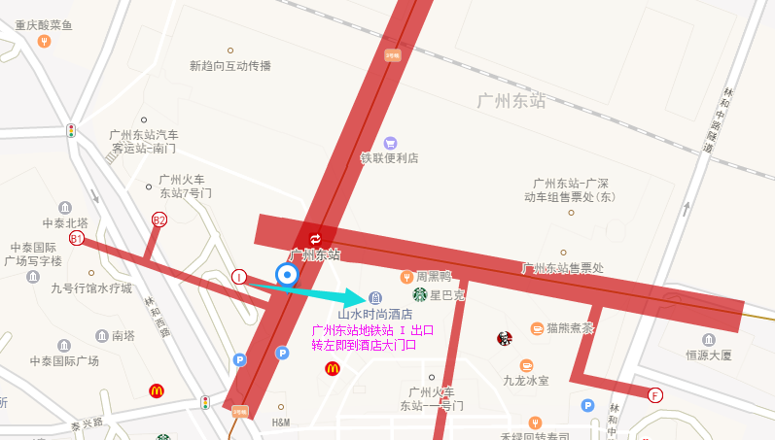

**（2018.9.19-9.21团体标准发展与标准评估培训） 报 名 回 执**

**CQC** 此表可复制、复印

|  |  |  |  |  |  |
| --- | --- | --- | --- | --- | --- |
| 单位名称 |  | | 行业 |  | |
| 姓 名 | 职务 | 手机 | 电子邮件 | | 是否预定住宿 |
|  |  |  |  | |  |
|  |  |  |  | |  |
|  |  |  |  | |  |

**培训主办方可代学员预定住宿房间，费用自理，如需预定住宿，请扫码报名时登记，或在报名回执上注明。**

**签约酒店：山水时尚酒店（广州火车东站店）,地址：广州东站路1号（1/3号线地铁站：广州东站I出口）（278元/标间/晚，含早餐、发票税费）**